**РГР№1 ПО МАТЕМАТИЧЕСКОЙ СТАТИСТИКЕ**

**2 Вариант** (номер студента: 13)

Туйчиев Равшан Рустамович, студент группы 7201-11

***Задание №2.1 пункт 1***

1. Построить интервальный ряд распределения. Построить гистограмму и полигон частот. Количество интервалов определить по формуле .

***Решение №2.1 пункт 1***

n=63

Интервальный ряд:

Кол-во интервалов = $\sqrt{63}$ = 8

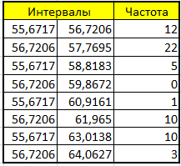

Гистограмма частот:

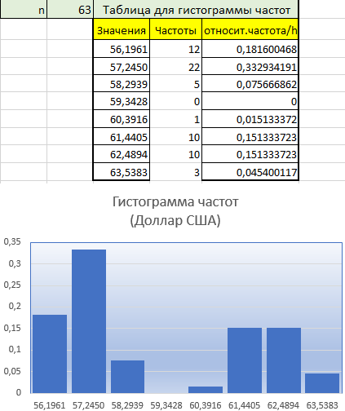

Полигон частот:

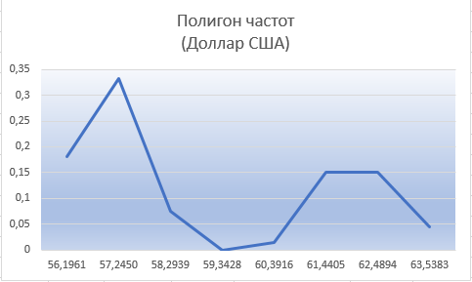

***Задание №2.1 пункт 2***

2. Вычислить медиану, выборочную среднюю, среднее геометрическое, среднее гармоническое, выборочную дисперсию, выборочное среднее квадратическое отклонение, среднее значение абсолютных отклонений, коэффициент вариации, асимметрию, эксцесс. Среднее значение и дисперсию вычислить по не сгруппированным и сгруппированным данным.

***Решение №2.1 пункт 2***

1)Медиана:



Медиана равна = 57,7033

2) Выборочная средняя:

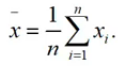



Среднее значение равно = 59,04009

3)Среднее геометрическое:

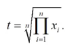



Среднее геометрическое равно = 58,9856

4) Среднее гармоническое:

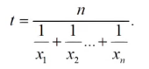



Среднее гармоническое равно = 58,932

5.1) Выборочная дисперсия (смещенная):

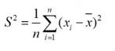



Смещенная дисперсия равна = 6,51347

5.2) Выборочная дисперсия (несмещенная):





Несмещенная дисперсия равна = 6,61852

6.1) Выборочное среднее квадратическое отклонение (смещенное):



Смещенное среднее квадратическое отклонение равно = 2,55215

6.2) Выборочное среднее квадратическое отклонение (несмещенное):



Несмещенное среднее квадратическое отклонение равно = 2,57265

7) Среднее значение абсолютных отклонений:





Среднее значение абсолютных отклонений равно = 2,39014

8) Коэффициент вариации:



 = 2,55215/59,04009

Коэффициент вариации равен = 0,04323

9) Асимметрия:

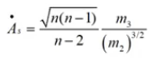



Асимметрия равна = 0,493961

10)Эксцесс:

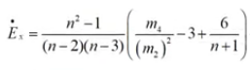



Эксцесс равен = -1,47963

11.1) Среднее значение и дисперсия по не сгруппированным данным:

Среднее значение по не сгруппированным данным равно = 59,04009 (вычислено выше)

Смещенная дисперсия по не сгруппированным данным равна = 6,61852 (вычислено выше)

11.2) Среднее значение и дисперсия по сгруппированным данным:

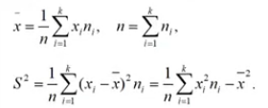

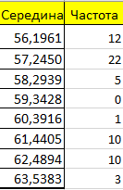



Среднее значение по сгруппированным данным равно = 58,9765



Дисперсия по сгруппированным данным равна = 6,5016